**DVV-Pokal: VCW reist nach Erfurt**

(VCW / Wiesbaden / 02.11.2023) Am 4. November 2023 (Samstag) treten 16 Mannschaften im Achtelfinale des DVV-Pokals der Frauen an. Der VC Wiesbaden will sich ab 18:00 Uhr bei Schwarz-Weiß Erfurt in der Riethsporthalle den Einzug ins Viertelfinale erkämpfen. Beide Mannschaften haben am vergangenen Samstag bzw. Sonntag zuletzt fünf Sätze bestritten. Während der VCW in der 1. Volleyball Bundesliga Frauen gegen Tabellenführer SSC Palmberg Schwerin den Tiebreak mit 19:21 abgeben musste, gewannen die Erfurterinnen in der 2. Bundesliga Frauen Pro ihren letzten Abschnitt mit 15:12 beim VCO Dresden.

Fünf Spiele, fünf Siege, 15:4 Sätze und 14 Punkte hat sich Schwarz-Weiß Erfurt seit Saisonbeginn in der neu gegründeten Liga erspielt, darunter zwei glatte 3:0-Siege beim ETV Hamburg und gegen Binder Blaubären TSV Flacht daheim. Der VCO Dresden war das erste Team, das die von **Mateusz Żarczyński** trainierten Erfurterinnen in den Tiebreak zwang. Stichpunkte: 150 Zuschauer – 119 Spielminuten – MVP (Gold) für Erfurts Zuspielerin Isabella Noble (Kanada) – Tabellenführung behauptet.

Der VCW trifft am Pokalsamstag auf eine nahezu komplett neu formierte Mannschaft mit meist jungen Spielerinnen, die zuvor wenig Spielpraxis in höheren Ligen hatten bzw. zuvor unterhalb der 2. Bundesliga Pro gespielt haben. Bis auf Isabella Noble und Ashlyn Maye Blotzer (Mittelblock; USA) haben alle Athletinnen einen deutschen Pass. Erfahrenste ist Außenangreiferin **Sina Fuchs** (31 Jahre), die in der Saison 2022/2023 noch für die Deichstadtvolleys in Neuwied auflief. 2021 gehörte sie dem ungarischen Pokalsieger [Fatum Nyíregyháza](https://de.wikipedia.org/w/index.php?title=Fatum_Ny%C3%ADregyh%C3%A1za&action=edit&redlink=1) an. Fuchs hat eine VCW-Historie: 2017 bis 2019 punktete sie hier unter Trainer Dirk Groß.

Schwarz-Weiß Erfurt will sich nach dem freiwilligen Rückzug aus der 1. Volleyball Bundesliga nun in der 2. Bundesliga Pro wirtschaftlich erholen und zeitnah den sportlichen Wiederaufstieg realisieren. Neben dem erfahrenen polnischen Trainer Mateusz Żarczyński ist **Florian Völker** für die Geschicke der Thüringerinnen verantwortlich – und zwar seit Juli 2023 am Schreibtisch. Der gebürtige Merseburger (Sachsen-Anhalt) war zuvor u.a. Erstliga-Cheftrainer in Erfurt und Vilsbiburg. Parallel zur seiner derzeitigen Management-Tätigkeit bleibt der 32-Jährige bis zu den Olympischen Spielen 2024 in Paris neben Mareike Hindriksen (Ladies in Black Aachen) Co-Trainer der deutschen Frauennationalmannschaft. Gründe genug für den VCW also, die Ambitionen von Schwarz-Weiß Erfurt auf dem Parket nicht zu unterschätzen.

VCW-Headcoach **Benedikt Frank** verweist denn auch auf die weiterhin professionellen Rahmenbedingungen in Erfurt: „Der Club hat mit dem Gang in die 2. Liga Pro einen richtigen Schritt gemacht. Sie haben jetzt viele junge Talente im Aufgebot und sind einer der Favoriten für den Aufstieg. Das kommende Pokal-Match werden wir ganz sicher nicht unterschätzen. Ich rechne auch mit vielen Zuschauern, weil dort am Standort ordentlich die Werbetrommel gerührt wird.“ Frank freut sich nach eigener Aussage auf Samstag: „In Erfurt treffen wir auf viele bekannte, aber auch neue Gesichter und können dort motivierende Gespräche führen. Ich hoffe, dass der Club rasch den Aufstieg schafft, weil er uns in der 1. Liga derzeit fehlt.“

Erinnerungen werden auch bei Wiesbadens Außenangreiferin **Jaidyn Blanchfield** wach. Die US-Amerikanerin war 2022 von Pfeffingen in der Schweiz nach Erfurt gewechselt und anfangs „etwas eingeschüchtert“, wie sie rückblickend sagt. Die Saison 2022/2023 habe sie „sehr genossen“. Strategien und Anforderungen des damaligen Trainers Konstantin Bitter seien „höchst anspruchsvoll“ gewesen. „Erfurt war ein Wendepunkt in meiner Karriere. Ich habe viel auch taktisch gelernt und bin nun auch physisch auf einem hohen Level als Außenangreiferin“, sagt die 28-Jährige. Das dramatisch verlorene Match gegen Schwerin am vergangenen Samstag sei zwar noch im Kopf, aber das VCW-Team wisse um seine Stärken: „Noch befinden wir uns am Beginn der Saison, aber wir haben schon beweisen, dass wir mit den Besten der Liga mithalten können. Und nun freue ich mich erstmal sehr auf Erfurt, auf Bekannte, Fans und die Halle.“

**NÄCHSTE TERMINE**

**DVV-Pokal**

Achtelfinale  
4. November 2023 (Samstag, 18:00 Uhr): Schwarz-Weiß Erfurt – VCW  
*(Erfurt, Riethsporthalle)*

**CEV Challenge Cup**

*1/16-Finale*  
*Hinspiel:*8. November 2023 (Mittwoch, 20:00 Uhr):   
Bevo Rekkenshop Roeselare – VCW   
*(*Roeselare, Tomabelhal; Belgien)  
 *Rückspiel:*15. November 2023 (Mittwoch, 19:30 Uhr):   
VCW – Bevo Rekkenshop Roeselare   
*(Wiesbaden, Sporthalle am Platz der Deutschen Einheit)*

**1. Volleyball Bundesliga**

11. November 2023 (Samstag, 19:00 Uhr): Potsdamer SC – VCW  
*(Potsdam, MBS Arena)*

**Tickets:** [www.vc-wiesbaden.de/tickets](https://www.vc-wiesbaden.de/tickets)

Die Spiele der Volleyball Bundesliga und des DVV-Pokals werden live und on-Demand auf der Streaming-Plattform Sport1 extra und auf DYN übertragen.

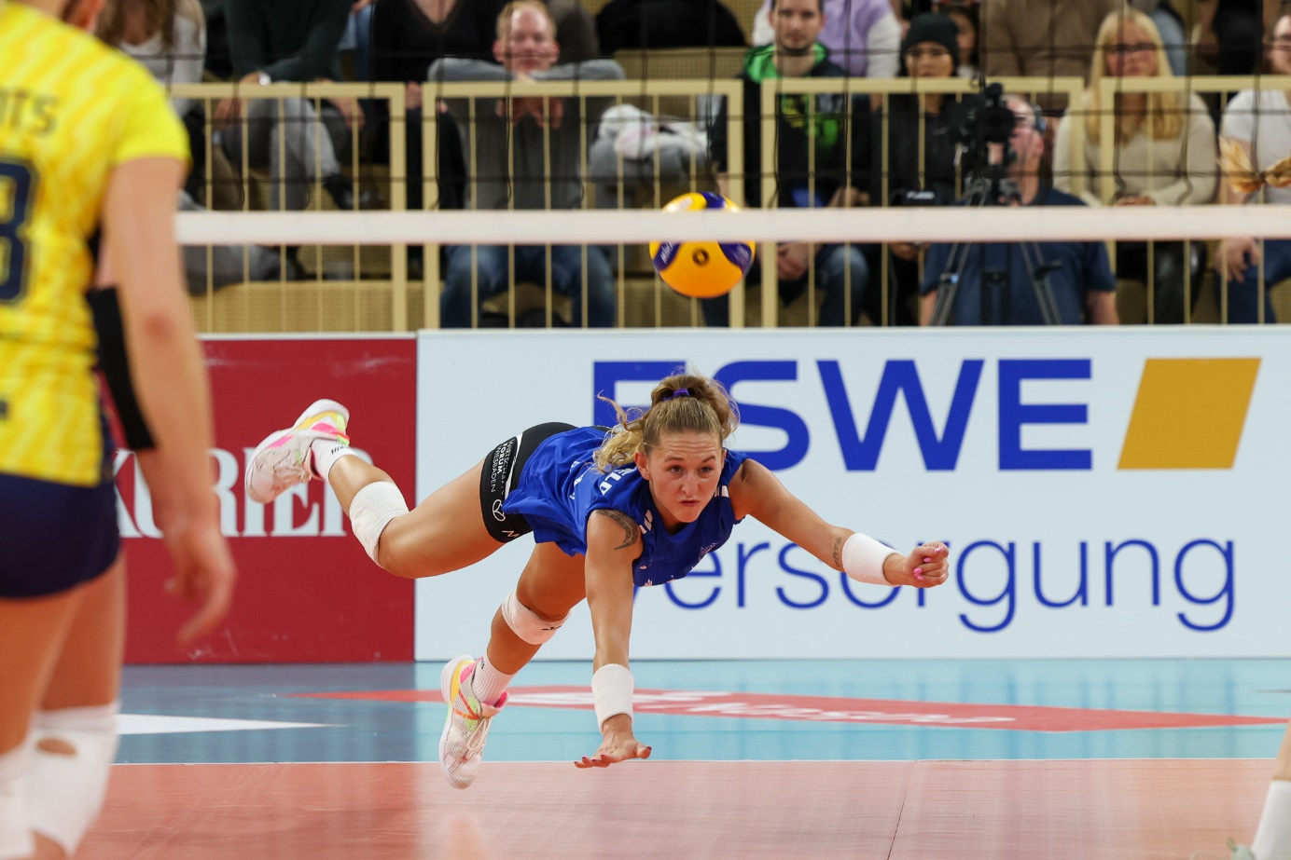 *DVV-Pokal: VCW reist nach Erfurt*  
Foto: Detlef Gottwald | www.detlef-gottwald.de

**Über den VC Wiesbaden**

Der 1. Volleyball-Club Wiesbaden e.V. wurde 1977 gegründet und ist spezialisiert auf Frauen- und Mädchenvolleyball. Die professionelle Damen-Mannschaft ist seit 2004 ohne Unterbrechung in der   
1. Volleyball-Bundesliga vertreten und spielt ihre Heimspiele in der Sporthalle am Platz der Deutschen Einheit, im Herzen der hessischen Landeshauptstadt. Die bislang größten sportlichen Erfolge des VC Wiesbaden sind der Einzug in das DVV-Pokalfinale in der Saison 2012/2013 und 2017/2018 sowie die Deutsche Vizemeisterschaft in der Saison 2009/2010. Auch die erfolgreiche Nachwuchsarbeit ist Teil des VCW. Aktuell bestehen über 30 Nachwuchs-Teams, die in den vergangenen Jahren zahlreiche Titel bei überregionalen Volleyball-Meisterschaften sowie im Beachvolleyball erkämpften. Als Auszeichnung dafür erhielt der VC Wiesbaden im Jahr 2016 das „Grüne Band“ des Deutschen Olympischen Sportbundes (DOSB). Der VC Wiesbaden ist Lizenzgeber der unabhängigen VC Wiesbaden Spielbetriebs GmbH, die die Erstliga-Mannschaft stellt. Der Verein ist zudem Mitglied der Volleyball Bundesliga ([www.volleyball-bundesliga.de](http://www.volleyball-bundesliga.de/)) sowie des Hessischen Volleyballverbands (www.hessen-volley.de). Das Erstliga-Team wird präsentiert von den Platin-Lilienpartnern ESWE Versorgung (www.eswe.com) und OFB Projektentwicklung ([www.ofb.de](http://www.ofb.de)).

*Text- und Bildmaterial stehen honorarfrei zur Verfügung – beim Bild gilt Honorarfreiheit ausschließlich bei Nennung des Fotografen. Weitere Pressemitteilungen und Informationen unter: www.vc-wiesbaden.de*